K7 feladatlap- digitális változat
„A szomszédos faluba” - válaszolt nyíltan a fiatalasszony. „Négy mérföldet kell még gyalogolnunk.” - Így is mondhatta volna.
Milyen mértékegység a mérföld? Húzzátok alá a megfelelőt! hosszúság, idő, űrtartalom, hőmérséklet, tömeg
Használjátok digitális eszközeiteket, nézzetek utána az interneten,
- hogy egy (angol) mérföld hány kilométernek felel meg! _______________________

- hányféle mérföld létezik? Soroljatok fel néhányat!_______________________________________________________________________________

________________________________________________________________________________________________________________________

Számoljátok ki, hány km-re volt a szomszéd falu!_____________________________________________________________________________________
Olvassátok le a következő QR kódot digitális eszközeitekkel! Ha nincs az eszközön ez az alkalmazás, telepítsétek a Play Áruház segítségével egy QR kód olvasót!
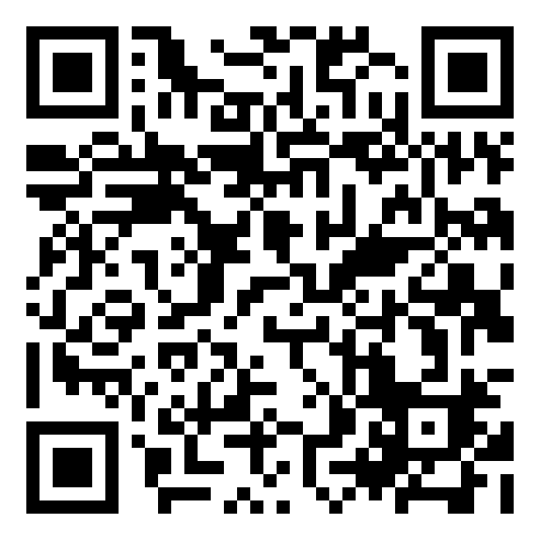Végezzétek el a weboldalon található feladatot!  https://learningapps.org/display?v=pu1mzvt1n18 | Keressetek az interneten egy hosszúság mondókát, találjatok ki hozzá mutogatást úgy, hogy később meg tudjátok tanítani társaitoknak is!  Pár percre kimehettek az ajtó elé, hogy begyakoroljátok!  Kereső szavak: hosszúság, mondóka, interaktív tábla
Továbbhaladás: Lépjetek a kék 10-es mezőre!

